Информация к проекту решения по заявлению:
1.5. Текутьева П. В.

Земельный участок: кадастровый номер 54:35:063350:26;

местоположение: обл. Новосибирская, город Новосибирск, ул. Осипенко, 13;
Октябрьский район; площадь 516 кв.м (планшеты 317).
Зонирование: зона делового, общественного и коммерческого назначения (ОД-1), подзона делового, общественного и коммерческого назначения с объектами пониженной плотности жилой застройки
(ОД-1.5).
Заявленные требования: в части уменьшения минимального отступа от границ земельного участка с 3 м до 2,39 м с северной стороны (со стороны ул. Осипенко).
Обоснование согласно заявлению: в связи с тем, что расположение земельного участка в квартале с исторически сложившейся жилой застройкой
Планируется: оформление объекта капитального строительства

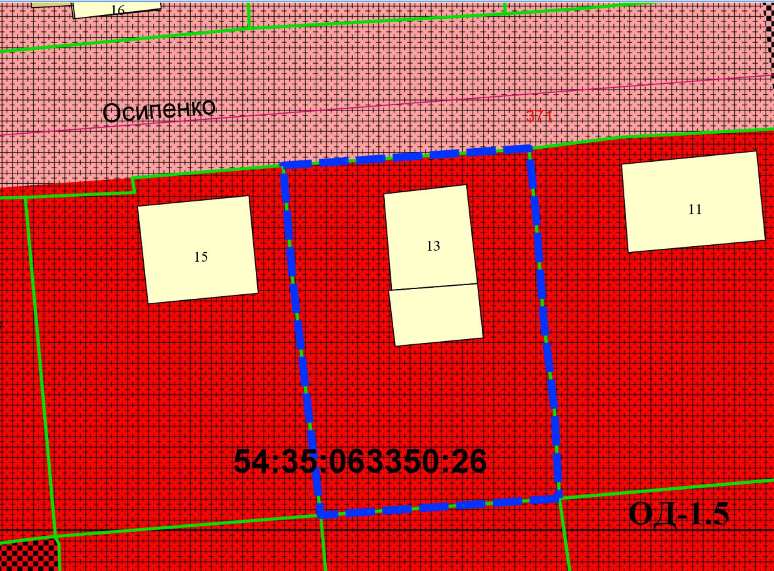
2,39 м
1,5 м
2 м

